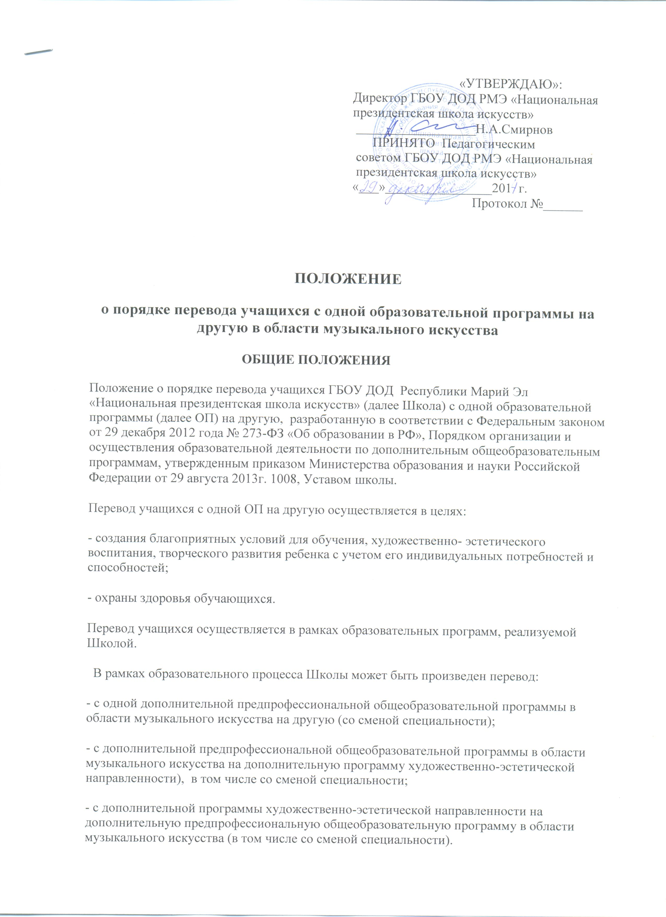
«УТВЕРЖДАЮ»:
Директор ГБОУ ДОД РМЭ «Национальная
президентская школа искусств»
__________________Н.А.Смирнов
ПРИНЯТО Педагогическим
советом ГБОУ ДОД РМЭ «Национальная
президентская школа искусств»
«___»________________201 г.
Протокол №______

ПОЛОЖЕНИЕ
о порядке перевода учащихся с одной образовательной программы на другую в области музыкального искусства
ОБЩИЕ ПОЛОЖЕНИЯ
Положение о порядке перевода учащихся ГБОУ ДОД Республики Марий Эл «Национальная президентская школа искусств» (далее Школа) с одной образовательной программы (далее ОП) на другую, разработанную в соответствии с Федеральным законом от 29 декабря 2012 года № 273-ФЗ «Об образовании в РФ», Порядком организации и осуществления образовательной деятельности по дополнительным общеобразовательным программам, утвержденным приказом Министерства образования и науки Российской Федерации от 29 августа 2013г. 1008, Уставом школы.
Перевод учащихся с одной ОП на другую осуществляется в целях:
- создания благоприятных условий для обучения, художественно- эстетического воспитания, творческого развития ребенка с учетом его индивидуальных потребностей и способностей;
- охраны здоровья обучающихся.
Перевод учащихся осуществляется в рамках образовательных программ, реализуемой Школой.
В рамках образовательного процесса Школы может быть произведен перевод:
- с одной дополнительной предпрофессиональной общеобразовательной программы в области музыкального искусства на другую (со сменой специальности);
- с дополнительной предпрофессиональной общеобразовательной программы в области музыкального искусства на дополнительную программу художественно-эстетической направленности), в том числе со сменой специальности;
- с дополнительной программы художественно-эстетической направленности на дополнительную предпрофессиональную общеобразовательную программу в области музыкального искусства (в том числе со сменой специальности).
При переводе общая продолжительность обучения учащегося не должна превышать срока, установленного учебным планом для освоения ОП.
Перевод учащихся производится по результатам промежуточной (четвертной, полугодовой, годовой ) аттестации.
ПРОЦЕДУРА ПЕРЕВОДА
1. Родитель (законный представитель) учащегося подает личное заявление о переводе на имя директора Школы
2. Заместитель директора по учебно-воспитательной работе рассматривает заявление и проводит следующие организационные мероприятия:
3. Устанавливает наличие вакантных мест по ОП, на которую учащийся намерен перейти. При отсутствии мест Учащемуся может быть предложен вариант перевода на платные образовательные услуги.
4. Определяет соответствие изученных учащимся дисциплин учебному плану ОП, на которую намерен перейти учащийся. Устанавливает разницу, возникшую из-за отличий учебных планов.
5. Вносит в повестку дня педагогического или методического совета рекомендацию по переводу учащегося на ОП,
6. Педагогический или методический совет принимает решение о переводе учащегося.
7. Директор утверждает решение о переводе учащегося приказом.

